1. Install java jdk (8) bisa download dari web https://www.oracle.com/technetwork/java/javase/downloads/jdk8-downloads-2133151.html, pastikan versi 32/64 sesuai os kalian
2. Install Android Studio dari web resminya <https://developer.android.com/studio/> ( pilih sesuai OS yang kalian jalankan )

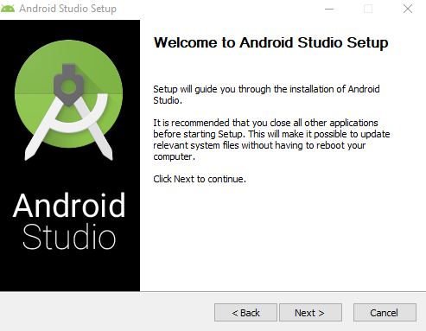

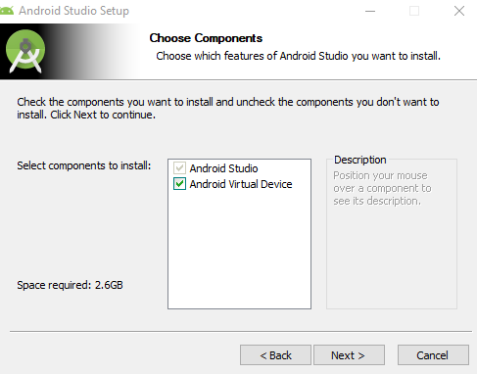

Ceklist aja seperti gambar diatas.

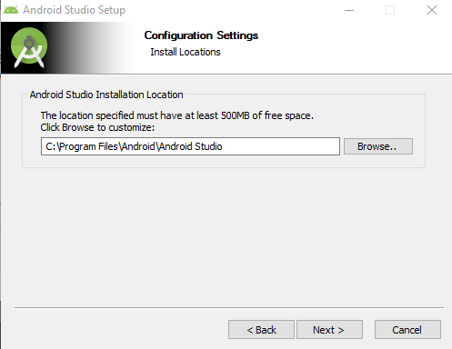

Pastikan ada banyak space di drive kalian untuk instalasi Android Studio beserta SDK nya. Minimal -+10 GB

1. Setelah proses instalasi selesai, maka akan muncul pop up sebagai berikut:

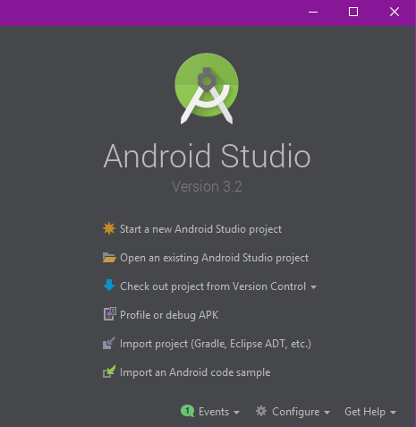

1. 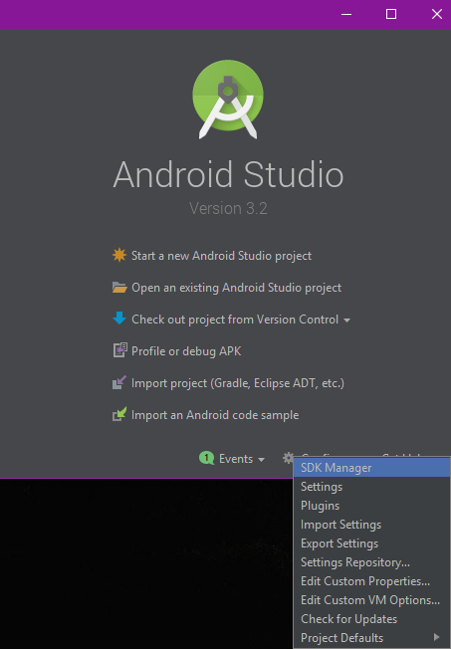Sebelum masuk ke project, maka langkah selanjutnya yaitu Install SDK nya.

Centang SDK nya seperti gambar di bawah ini :

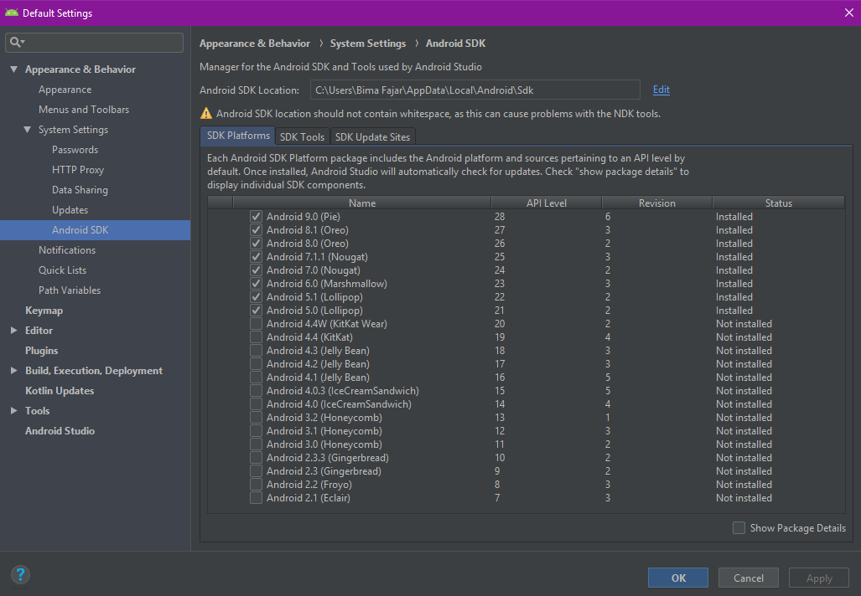

1. **Untuk lokasi instalasi SDK boleh ditaruh di disk lain selain Local disk (C:) Jika disk C kalian penuh dan tidak cukup**. Klik apply, tunggu sampai selesai.
2. **Proses Instalasi SDK membutuhkan waktu yang lama dan koneksi yang stabil dan cepat.**

NB : SETIAP KELOMPOK HARUS MENYIAPKAN MINIMAL 1 LAPTOP ( Yang Sudah terinstal Android Studio beserta SDK nya ), 1 kabel data, dan HP Android.

BAGI YANG TIDAK MEMBAWA LAPTOP DALAM SATU KELOMPOK / BARU MENGINSTALL ANDROID STUDIO WAKTU PRAKTIKUM MAKA AKAN ADA PENGURANGAN NILAI!!

TUGAS PENDAHULUAN :

1. Android Studio itu metode pengembangan hybrid apa native? Kenapa?

2. Apa yang dimaksud dengan SDK ? dan apa kegunaannya untuk Android Studio ?

3. Apa yang dimaksud dengan gradle? Dan apa fungsinya?

4. Jelaskan pengertian dan perbedaan jenis jenis Layout yang ada di dalam Android Studio!

5. Jelaskan pengertian , fungsi dan jenis jenis intent!

6. Apa yang dimaksud dengan SQLite? dan apa perbedaan antara SQLite dengan Shared Prefrences!

7. Sebutkan dan jelaskan view – view yang ada di mock up device android di bawah !

